Отчет по результатам
нагрузочного тестирования
Web Tours

Версия 1.0

Москва, 2020 г.

Лист согласования

Организация/Должность | Ф.И.О. | Результат согласования | Подпись | Дата
Нагрузочное тестирование,  Ведущий инженер тестировщик | Владислав Куликов

История внесения изменений
Дата | Выпуск | Описание | Автор
24.05 | 1.0 | Начальная версия | Конышков А. И.

Содержание

1 Назначение документа 5
2 Основные положения 6
2.1 Объект тестирования 6
2.2 Цели тестирования 6
2.3 Методика тестирования 6
2.4 Отступления от методики тестирования 6
2.5 Ограничения тестирования 6
3 Выводы 7
3.1 Общие выводы 8
3.2 Выводы по целям 8
4 Результаты тестирования 14
5 Приложения 15
5.1 Структура тестового стенда 15
5.2 Протокол проведения тестирования 15
5.3 Список ошибок 15
5.4 Предложения по оптимизации 15
5.5 Узкие места 15
5.6 Дополнительные замечания 15

Назначение документа
Основная цель данного документа – предоставить обработанные и систематизированные результаты нагрузочного тестирования, описать отклонения при проведении тестирования от методики и ограничения тестирования.

Основные положения

Объект тестирования
В качестве тестируемой системы выступает «Web Tours». Система представляет собой имитацию сайта по бронированию авиабилетов. Система работает по схеме регистрация/вход в лк => поиск билета из точки вылета в точку прилета => резервирование билета => оформления и оплаты.

Цели тестирования
Инициирующие события:
Инициирующие события
Курс «Введение в Нагрузочное Тестирование».
Курс «Основы инструмента Micro Focus Load Runner».

Бизнес-цели:
- Проверка соответствия системы «Web Tours» целевым требованиям производительности.
Технические цели:
Цель
Определение максимальной и пиковой производительности системы
Проверка надежности системы
Выявление «узких мест»
Стресс тестирование

Методика тестирования
Нагрузочное тестирование проводилось в соответствии с документом «Методика нагрузочного тестирования Web Tours» разработанным Конышковым А. И. и согласованным с Заказчиком (далее – Методика, методика тестирования).

Отступления от методики тестирования
Тест поиска максимальной производительности производился с уменьшенным в два раза значением пейсингов, из-за того, что при стандартных значениях не удалось определить максимум.

Ограничения тестирования
1. Несоответствие конфигурации тестового и промышленного стенда.
2. Расположение генератора нагрузки на одном хосте с тестируемой системой, что может вызывать влияние на результаты тестирования.

Выводы

Общие выводы
Тест поиска максимальной производительности и тест подтверждения максимума были выполнены успешно. Согласно бизнес-целям тестирования:
- Система «Web Tours» соответствует целевым требованиям производительности.
- Определена максимальная производительность системы на уровне нагрузки 1836 операций в час, и 10275 запросов в час или 400% от уровня нагрузки.
- Определена пиковая производительность системы на уровне нагрузки 2733 операций в час или 600% от профиля.
- Критерием определения пиковой производительности является исчерпание ресурсов процессора, увеличение времени отклика на значения выше допустимых, уменьшения производительности при повышении нагрузки.
- Подтверждена максимальная производительность системы на уровне нагрузки 9706 запросов в час или 90% от уровня нагрузки промышленной среды.

Выводы по целям
Технические цели:
№ | Цель | Результат
1 | Определение максимальной и пиковой производительности Системы | Максимальная производительность составляет 1836 операций в час. Пиковая производительность составляет 2733 операций в час.
2 | Подтверждение максимальной производительности | Подтвержден максимум производительности при нагрузке в 1723 операций в час.
3 | Выявление «Узких мест» | Выявлено «узкое место» при переходе на четвертую ступень, связанное с резким сокращением свободной памяти.

В результате проведения нагрузочных тестов можно сделать следующие выводы:

Определение максимальной и пиковой производительности Системы

Максимальная производительность системы «Web Tours» – 1836 операций в час.

Время отклика по операциям составляло от 0,065 секунды до 2.1 секунд, максимально допустимое время отклика по операциям - 5 секунд. Дольше всего выполняются следующие транзакции 2_cansel_reservation_transaction. При пиковой нагрузке на систему времена отклика вырастают до 12 секунд.

Пиковая производительность системы 2733 операций в час.
При выходе на нагрузку в 2775 операций в час. Система «Web Tours» перестала справляться с подаваемой нагрузкой: число обрабатываемых запросов не росло, произошло превышение требований к временам обработки следующих операций:
Имя транзакции | 90 percentile | Максимально допустимое время
1_buy_ticket_transaction | 56,617 | 50
2_cansel_reservation_transaction | 54,398 | 50

Средняя утилизация CPU на уровне максимальной производительности составила:

на серверах приложений:
Утилизация CPU серверов приложений составляла от 4.727% до 46.990% на ступени максимальной производительности, в среднем 17.390%

Средняя утилизация RAM на уровне максимальной производительности составила: 84%

Выявлено узкое место при переходе на четвертую ступень произошло сильное падение по графику “Free megabytes”, в результате которого нагрузка на память возросла и времена отклика транзакций так же увеличилось. Так же начиная с третьей ступени график “private bytes” показывает нестабильность и резкие скачки, это говорит о том, что количество выделенной памяти для процесса становится меньше, если сумма всех “private bytes” для всех процессов превысит предел памяти, это значит, что в системе образовалась нехватка памяти и процессы будут отказывать.
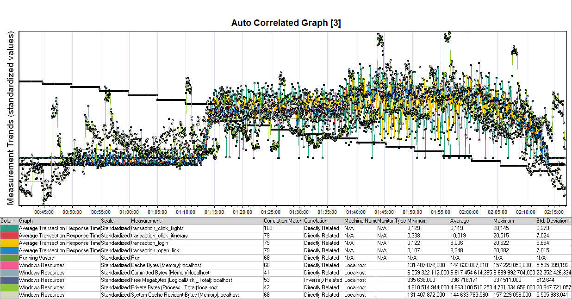

Подтверждение максимальной нагрузки

Максимальная производительность системы «Web Tours» подтверждена при нагрузке 1723 операций в час.

Времена отклика по операциям оставались стабильными на протяжении всего теста: от 0,574 секунды до 3 секунд, максимально допустимое время отклика по операциям от 5 до 8 секунд.

Утилизация CPU была стабильна в течение теста, в среднем составила:

на серверах приложений – 39.166%,

Утилизация RAM была стабильна в течение теста, в среднем составила:

на серверах приложений – 84%,

Проблем во время теста не выявлено.

Графики и таблицы

Тест поиска максимальной производительности
Название транзакции | Профиль | Факт | Отклонение
transaction_login | 422 | 421 | 0.3%
transaction_logout | 326 | 338 | 3.6%
transaction_click_itinerary | 159 | 160 | 0.6%
transaction_delete_reservation | 73 | 74 | 1%
transaction_find_flight | 263 | 263 | 0%
transaction_payment_details | 175 | 175 | 0%
transaction_select_ticket | 251 | 251 | 0%

График 4.1 Количество пользователей.
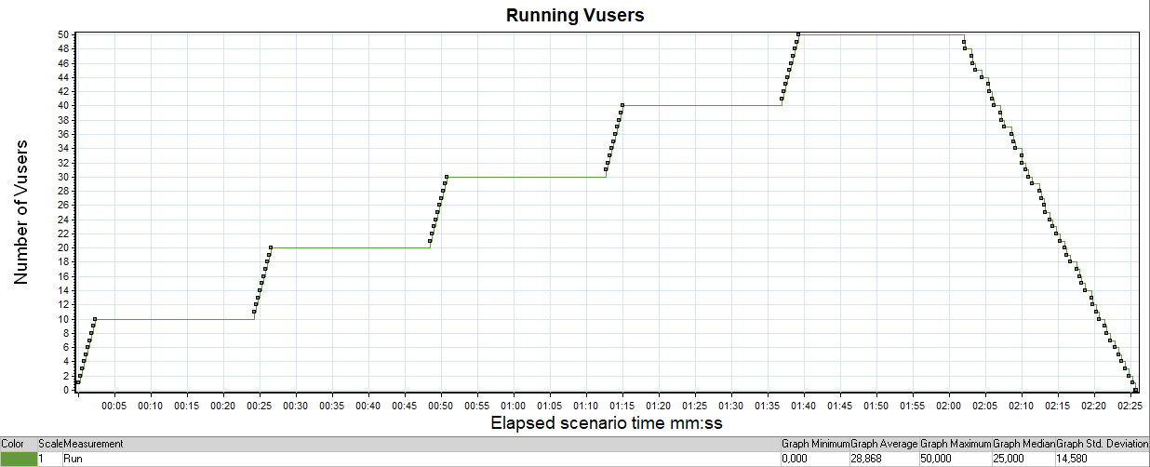
В соответствии с МНТ, количество ступеней равняется 5ти с длительностью 22 минуты.
Количество пользователей с каждой ступенью увеличивалось на 10.

График 4.2 Времена отклика.
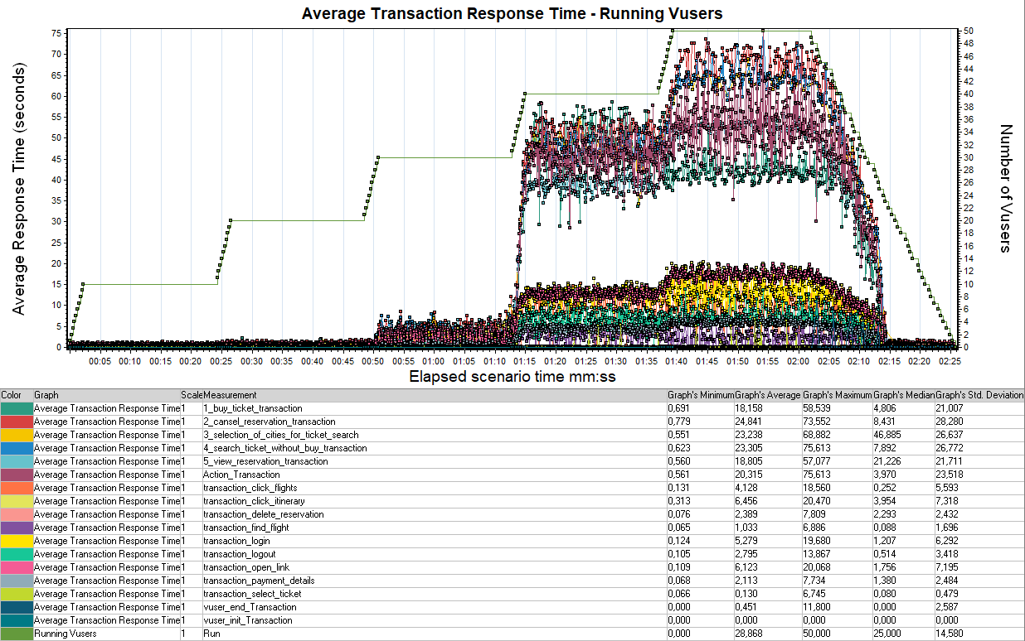
Время отклика было стабильно на протяжений первых двух ступеней.
На 3-ей ступени время отклика значительно повышатся. На 4-ой ступени произошел резкий скачек времени отклика.

График 4.3 Transaction per second.
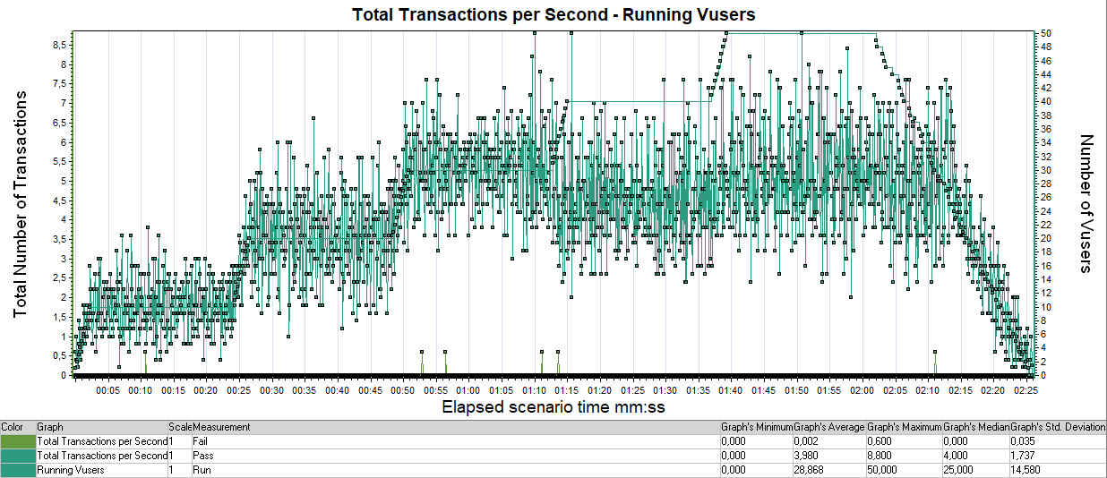
Количество транзакций в секунду постепенно возрастает до 3 ступени, далее происходит падение суммы транзакций.

График 4.4 Hits per Second.
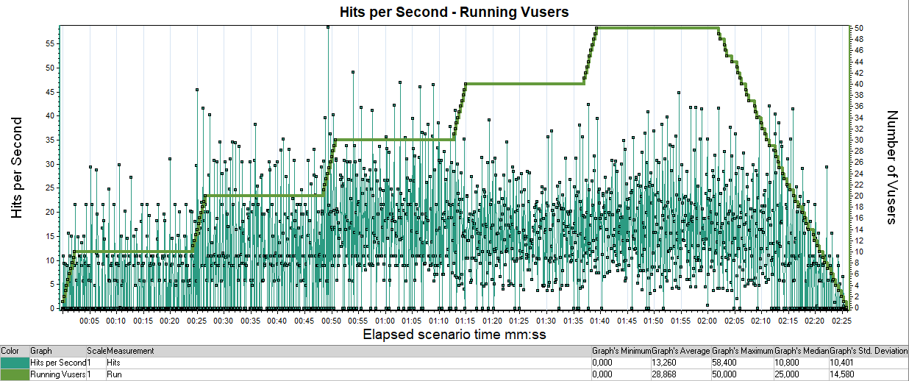
Количество запросов в секнуду созрастает до 3 ступени, после чего снижается.

График 4.5 Утилизация CPU
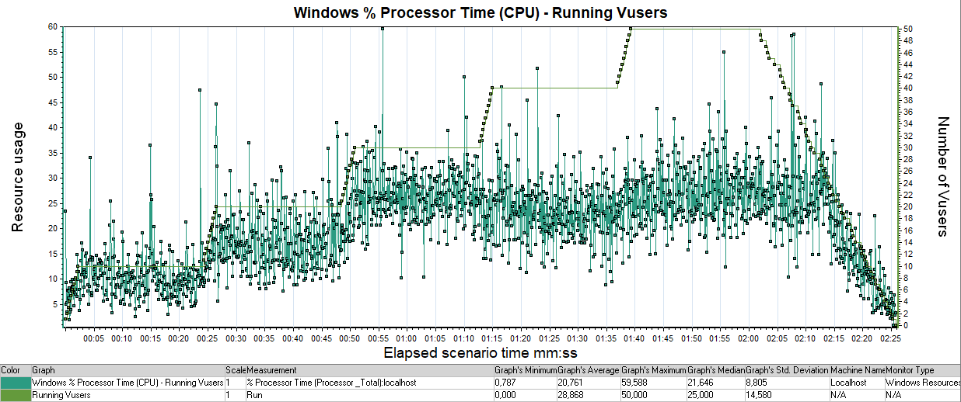
Утилизация CPU возрастает до 3 ступени, после чего снижается и держтся на одном уровне.

График 4.6 Утилизация RAM
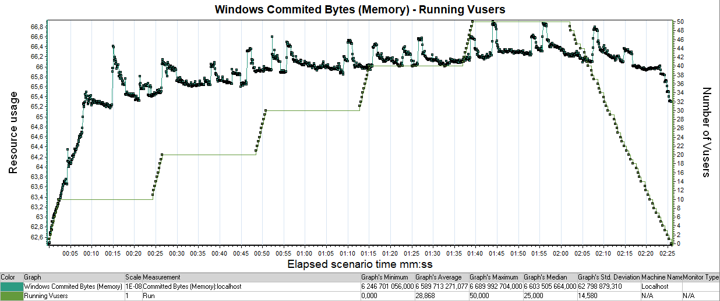
Утилизация RAM после резкого скачка постепенно растет.

Тест подтверждения максимума

Имя транзакции | Количество операций по профилю | Количество успешных операций | Отклонение от профиля
transaction_login | 422 | 410 | 3%
transaction_find_flight | 263 | 264 | 0.3%
transaction_select_ticket | 251 | 258 | 2.7%
transaction_payment_details | 175 | 179 | 2.2%
transaction_click_itinerary | 159 | 145 | 9%
transaction_delete_reservation | 73 | 60 | 18%
transaction_logout | 326 | 322 | 2%

График 4.1 Количество пользователей.
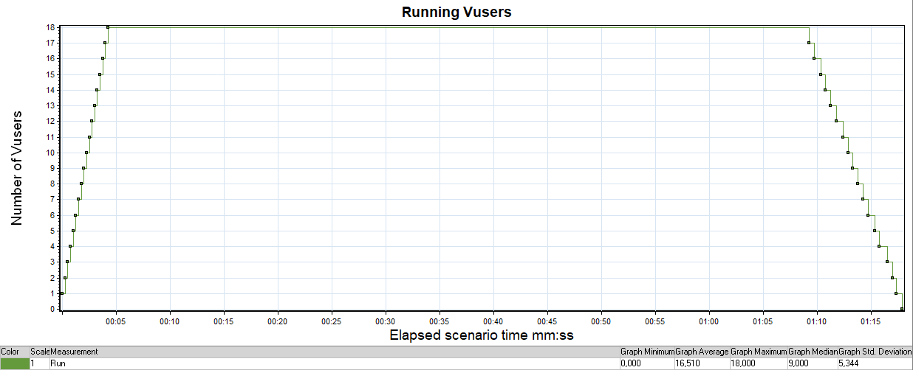
В соответствии с МНТ, количество ступеней равняется 1-ой с длительностью 60 минуты.
Количество пользователей равняется 18-ти.

График 4.2 Времена отклика.
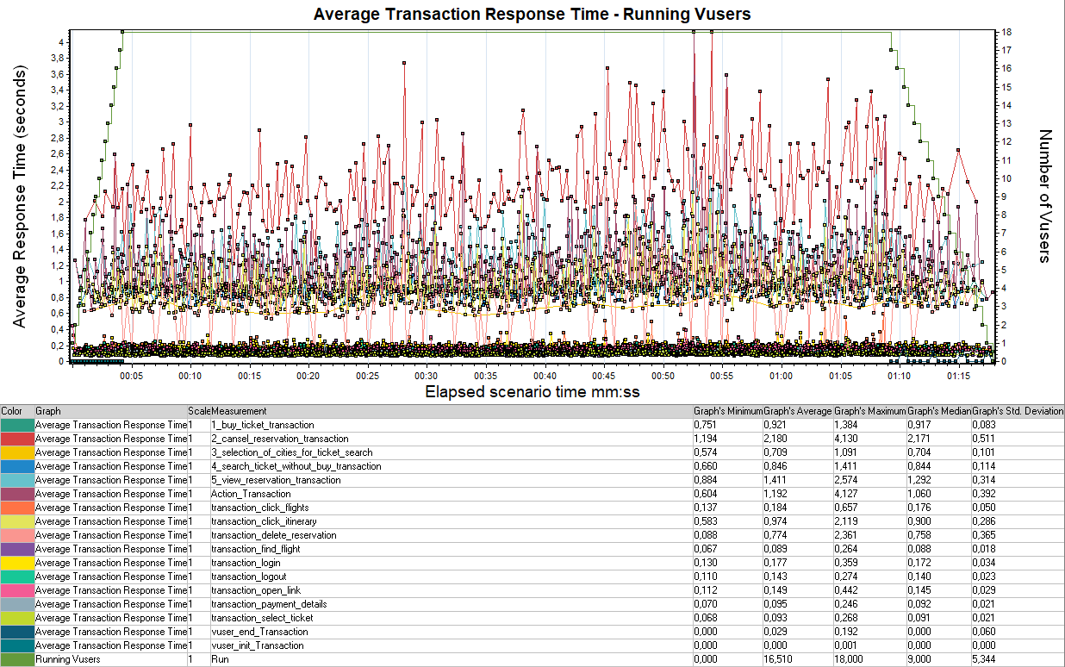
Время отклика на протяжении теста стабильно, с небольшими скачками.

График 4.3 Transaction per second.
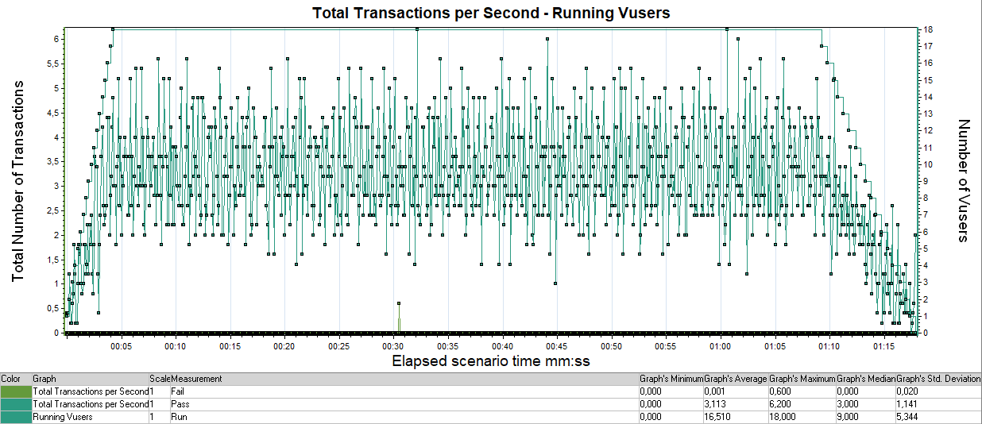
Количество транзакций в секунду было стабильным.

График 4.4 Hits per Second.
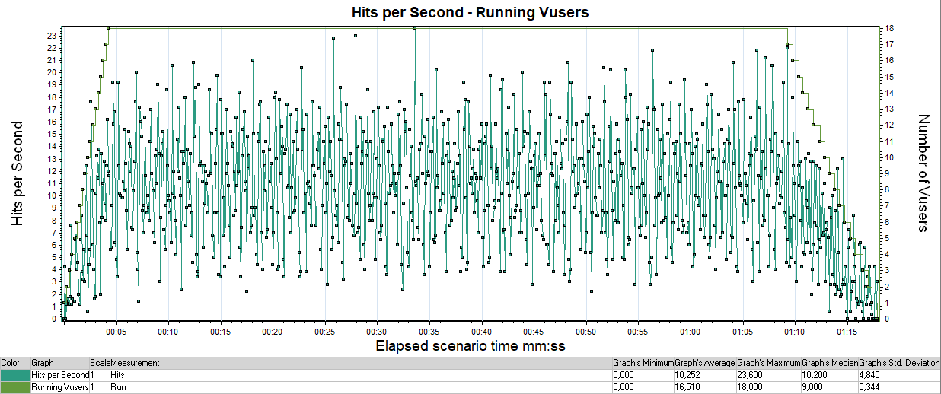
Количество запросов в секунду держится на одном уровне.

График 4.5 Утилизация CPU
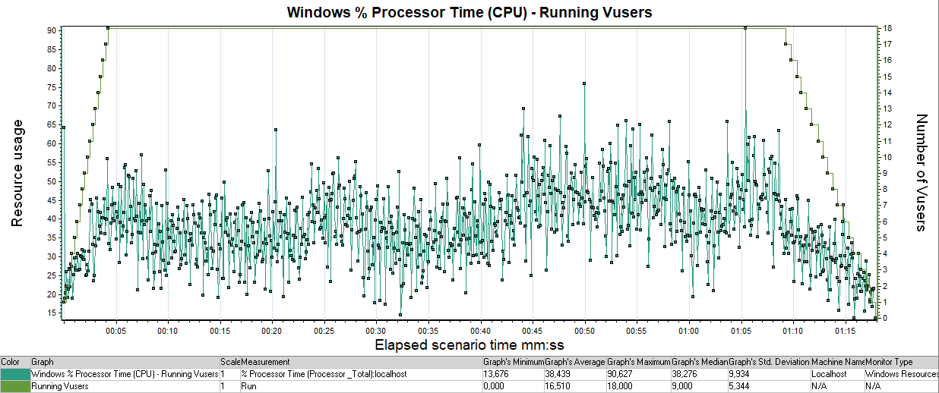
Утилизация CPU стабильна с незначительным повышением к концу теста.

График 4.6 Утилизация RAM
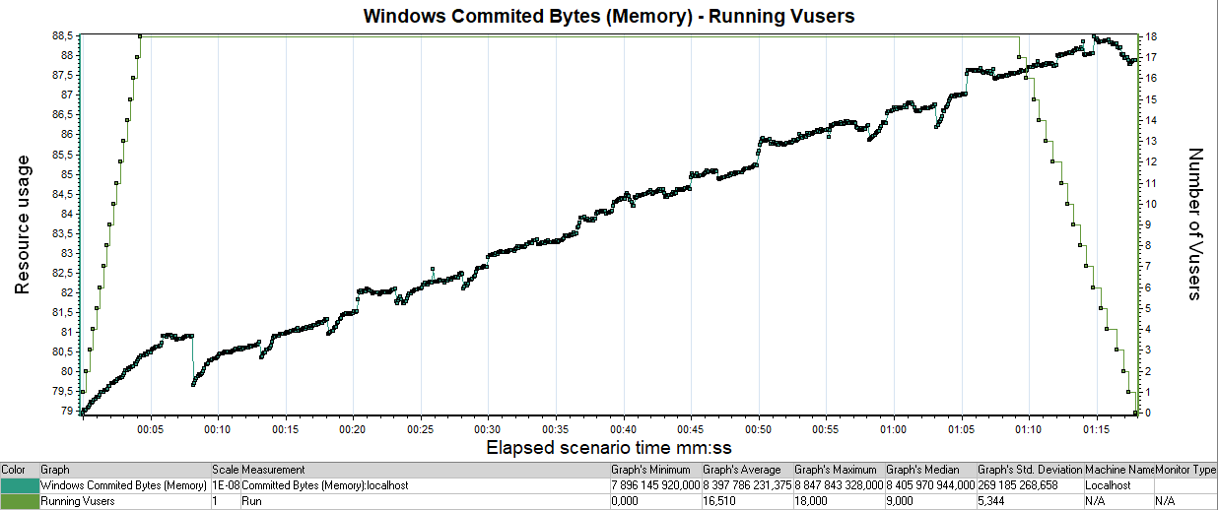
Утилизация RAM возрастатет на протяжении всего теста.

